Schulversuchspraktikum
Isabel Großhennig
Sommersemester 2015
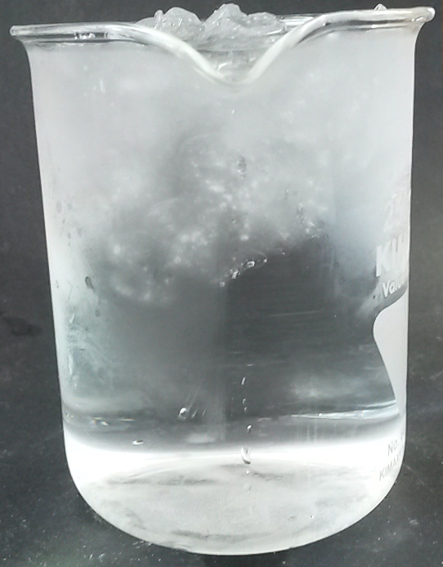
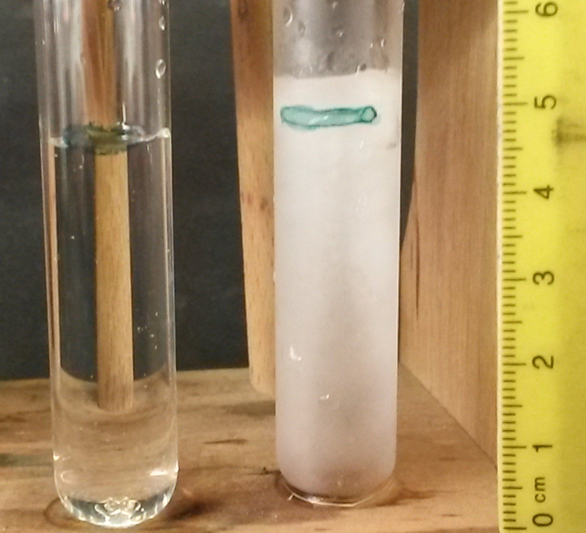
Klassenstufen 5 & 6
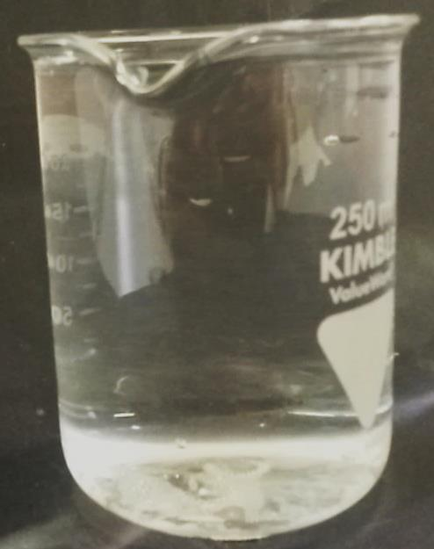

Erscheinungsformen und Eigenschaften des Wassers

Auf einen Blick:
In diesem ausführlichen Protokoll zum Thema „Erscheinungsformen und Eigenschaften des Wassers“ für die Jahrgangsstufe 5 und 6 werden ein Lehrerversuch und ein Schülerversuch dargestellt. Der Lehrerversuch behandelt die Anomalie des Wassers, genauer das Erstarren von Wasser und die damit einhergehende Änderung des Volumens, sowie der Dichte. Der Schülerversuch behandelt den umgekehrten Vorgang, das Schmelzen von Eis, sowie die Volumenverringerung und die Zunahme der Dichte.

Inhalt

1 Beschreibung des Themas und zugehörige Lernziele 1
2 Relevanz des Themas für SuS der Klassenstufe 5/6 und didaktische Reduktion 2
3 Lehrerversuch – V1 Der Frostaufbruch 2
4 Schülerversuch – V2 Eiszeit im Glas 4
5 Didaktischer Kommentar zum Schülerarbeitsblatt 6
5.1 Erwartungshorizont (Kerncurriculum) 6
5.2 Erwartungshorizont (Inhaltlich) 8

Beschreibung des Themas und zugehörige Lernziele
Unter Erscheinungsformen des Wassers werden die Aggregatzustände (fest, flüssig und gasförmig) verstanden. Im Fall des Stoffes Wasser wären das die Zustände Eis oder Schnee, Wasser und Wasserdampf. Zu den Eigenschaften des Wassers zählt unter anderem die Anomalie, d. h. flüssiges Wasser hat eine höhere Dichte als Eis. So kommt es dazu, dass Eis auf dem Wasser schwimmt. Dieses Phänomen wird in dem Lehrerversuch V1 – Der Frostaufbruch thematisiert. Der umgekehrte Vorgang, das Schmelzen von Eis unter Verringerung des Volumens und Zunahme der Dichte, wird in dem Schülerversuch V2 – Eiszeit im Glas behandelt. Zudem weist Wasser eine hohe Oberflächenspannung auf, diese kommt durch die Kohäsion zu Stande. Kohäsion bezeichnet die Wechselwirkung zwischen den Wassermolekülen, dabei entstehen Wasserstoffbrückenbindungen, die die Wassermoleküle zusammenhalten und z. B. dafür sorgen, dass sich Wassertropfen bilden. Ein weiteres Phänomen ist die Kapillarität, bei der sowohl die Kohäsion als auch die Adhäsion wirken. Die Kohäsion sorgt dafür, dass der Wasserfaden nicht abreißt, während die Adhäsion, die Wechselwirkung z. B. zwischen dem Glas der Kapillare und den Wassermolekülen darstellt. Des Weiteren hat Wasser durch seinen Dipolcharakter elektrische Eigenschaften, die z. B. zum Ablenken eines Wasserstrahls führen, wenn ein elektrisches Feld angelegt wird. Außerdem dient Wasser häufig als Lösungsmittel für polare Stoffe.
Im Basiskonzept Energie, Kompetenzbereich Erkenntnisgewinnung für die Schuljahrgänge 5 und 6 des niedersächsischen Kerncurriculums (KC) wird gefordert, dass die Schülerinnen und Schüler (im Folgenden abgekürzt mit SuS) geeignete Experimente zu Aggregatzustandsänderungen durchführen sollen. Im Kompetenzbereich Bewertung heißt es: „Die Schülerinnen und Schüler erkennen Aggregatzustandsänderungen in ihrer Umgebung“. Im Basiskonzept Stoff-Teilchen werden die Aggregatszustände in den ergänzenden Differenzierungen genannt, wobei auch die weiteren Begriffe Siedetemperatur und Schmelzpunkt am Beispiel Wasser erarbeitet werden könnten. Zudem soll den SuS erklärt werden, dass der Aggregatzustand eines Stoffes von seiner Temperatur abhängt (Basiskonzept Energie, Fachwissen). Diese Kompetenzen lassen sich sehr gut durch den Stoff Wasser erwerben, denn die genannten Experimente sind sehr zeiteffizient und stellen ein geringes Gefahrenpotential für die SuS dar. So kann die Experimentierkompetenz gefahrlos gefördert und optimiert werden, denn diese soll laut KC in der 5. und 6. Jahrgangsstufe geübt werden. Die SuS sollen sachgerecht nach Anleitung experimentieren, Sicherheitsaspekte beachten und sorgfältig beobachten und beschreiben (Basiskonzept Stoff-Teilchen, Erkenntnisgewinnung).^{[1]}
[1] Niedersächsisches Kultusministerium, Kerncurriculum für das Gymnasium Schuljahrgänge 5- 10: Naturwissenschaften, Unidruck, 2007, S. 47-64.

Relevanz des Themas für SuS der Klassenstufe 5/6 und didaktische Reduktion
Wasser ist allgegenwärtig, so ist es unumgänglich, dass SuS in ihrer Umwelt mit Wasser in Kontakt kommen. Als Trinkwasser ist es unersetzlich, beim Kochen von Nudeln oder Waschen von Wäsche kommen die SuS mit dem Stoff in Kontakt und auch Schnee und Eis ist jedem(r) SchülerIn bekannt. So können die SuS anhand von Wasser Aggregatzustandsänderungen in ihrer Umgebung erkennen.
Um z. B. die Aggregatszustandsänderungen für die Jahrgangsstufe angemessen darzustellen, sollte sich für Erklärungen auf die phänomenologische oder makroskopische Ebene beschränkt werden. Die mikroskopische Ebene bzw. die Teilchenebene wird erst in der 7. und 8. Jahrgangsstufe eingeführt.

Lehrerversuch – V1 Der Frostaufbruch
Bei diesem Versuch wird die Volumenausdehnung beim Erstarren des Wassers verdeutlicht. Es wird vorausgesetzt, dass die SuS die Aggregatzustände und den Gefrierpunkt von Wasser kennen. Dieser Versuch kann auch als Schülerversuch durchgeführt werden.

Gefahrenstoffe
Wasser |  |  | H: - |  |  | P: -
Natriumchlorid |  |  | H: - |  |  | P: -

Materialien: Becherglas 250 mL, 2 Reagenzgläser, Reagenzglasständer, Spritzflasche, Thermometer, Löffel, Permanentschreiber, Lineal
Chemikalien: Wasser, Eis, Natriumchlorid
Durchführung: In dem Becherglas wird eine Kältemischung hergestellt. Dafür werden drei Teile zerstoßenes Eis und ein Teil Natriumchlorid locker vermengt und anschließend die Temperatur der Mischung bestimmt. In zwei Reagenzgläser wird Wasser gegeben, die Füllhöhe sollte in beiden Reagenzgläsern 5 cm betragen. Die Füllhöhe wird mit einem Permanentmarker markiert. Ein Reagenzglas wird in die Kältemischung gestellt, bis das Wasser in dem Reagenzglas vollständig erstarrt ist. Das andere Reagenzglas wird bei Zimmertemperatur aufbewahrt. Zum Schluss wird die Füllhöhe des Reagenzglases aus der Kältemischung gemessen und notiert.
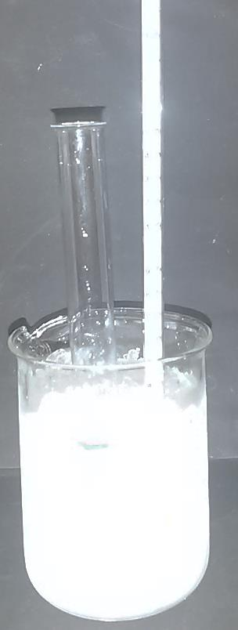
Abb. 1 - Versuchsaufbau V1 – Der Frostaufbruch.
Beobachtung: Die Füllhöhe in dem Reagenzglas mit dem Eis ist und ca. 0,5 cm gestiegen.
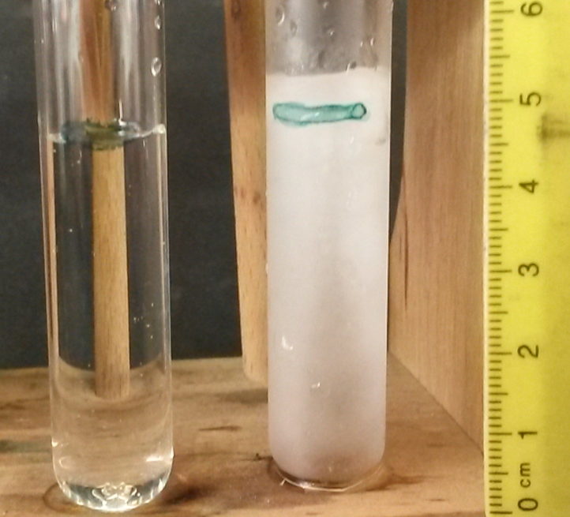
Abb. 2 – Vergleich der Reagenzgläser.
Deutung: Beim Erstarren des Wassers bilden sich Kristalle, welche Hohlräume aufweisen. Die Volumenzunahme von ca. 0,5 cm ist auf die Hohlräume zurückzuführen und entspricht einer Zunahme von ca. 10 %.
Entsorgung: Die Entsorgung erfolgt mit dem Abwasser.
Literatur: H. Schmidkunz, Chemische Freihandversuche – Band 1, Aulis, 2011,
S. 182.
Um die Anomalie des Wassers deutlicher zu machen, könnten zwei weitere Reagenzgläser z. B. mit Öl befüllt und ebenfalls eines in die Kältemischung gestellt werden. In diesem Fall würde sich die Füllhöhe nicht verändern und es würde klarer werden, dass es sich bei der Volumenausdehnung beim Erstarren von Wasser um eine spezifische Eigenschaft des Wassers handelt, um eine Anomalie.

Schülerversuch – V2 Eiszeit im Glas
Bei diesem Versuch wird die Volumenverringerung beim Schmelzen von Eis verdeutlicht. Dabei wird gezeigt, dass ein Glas nach dem Schmelzen von Eis nicht überläuft. SuS könnten fälschlicher Weise denken, dass Gläser beispielsweise in einem Restaurant nicht bis zum äußersten Rand gefüllt werden, weil sie nach dem Schmelzen des Eises überlaufen könnten. Es wird vorausgesetzt, dass die SuS die Aggregatzustände von Wasser kennen.

Gefahrenstoffe
Wasser |  |  | H: - |  |  | P: -

Materialien: Becherglas
Chemikalien: Wasser, Eis
Durchführung: Wasser wird in ein Becherglas gefüllt und Eis hinzugegeben, sodass die Oberfläche bedeckt ist. Anschließend wird das Becherglas bis zum Rand vollgefüllt. Es wird gewartet, bis das Eis geschmolzen ist.
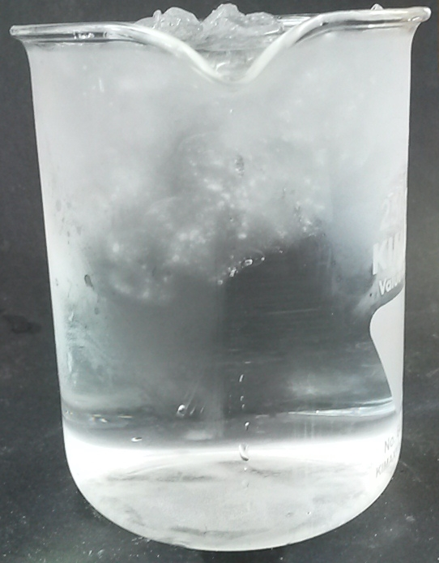
Abb. 3 - Versuchsaufbau V2 – Eiszeit im Glas.
Beobachtung: Nachdem das Eis geschmolzen ist, läuft das Glas nicht über.
Abb. 4 - Wasserstand nach dem Schmelzen des Eises.
Deutung: Da Eis eine geringere Dichte, als Wasser hat, schwimmt es an der Oberfläche. D. h. Eis nimmt bei gleicher Masse ein größeres Volumen ein. Da das Becherglas bis zum Rand vollgefüllt war und das Wasser weniger Volumen einnimmt, läuft das Becherglas nicht über, es müsste sich sogar etwas verringern.
Entsorgung: Die Entsorgung erfolgt mit dem Abwasser.
Literatur: vgl. A. van Saan, 365 Experimente für jeden Tag, moses, 2008, S. 17.
vgl. A. Hösel, R. Dasbeck, D. Wirth, http://www.schule-und- fami lie.de/experimente/experimente-mit-wasser/eiszeit-im-glas.html,(Zu- letzt abgerufen am 30.07.2015 um 14:00 Uhr).
Im Anschluss an diesen Versuch könnte der Lehrerversuch V1 – Der Frostaufbruch durchgeführt werden. Bei diesem Versuch wird der umgekehrte Vorgang, das Gefrieren des Wassers deutlich. Um speziell auf die Anomalie des Wassers hinzuweisen, kann der Lehrerversuch V1 – Der Frostaufbruch auch mit Öl durchgeführt werden. Bei dem Öl findet keine Ausdehnung des Volumens statt.

Arbeitsblatt – Sollte eine Wasserflasche aus Glas im Gefrierfach gekühlt werden?
Aufgabe 1:
Beschrifte die Kästchen mit je einem Aggregatzustand. Benenne die Nummern, es handelt sich dabei um Fachbegriffe für die Übergänge zwischen den Aggregatzuständen.
1) schmelzen
2)
3)
4)
5)
6)

Sollte eine Wasserflasche aus Glas im Gefrierfach gekühlt werden?
An einem heißen Sommertag möchte Paula möglichst schnell kaltes Wasser haben. Sie überlegt, ob sie die Glasflasche auch ins Gefrierfach legen könnte, damit das Wasser auch wirklich richtig kalt ist. Dummerweise vergisst sie die Glasflasche im Gefrierfach und öffnet es erst nach zwei Tagen wieder.
Aufgabe 2:
Entwickle eine begründete Vermutung, wie Paulas Glasflasche aussieht, nachdem sie das Gefrierfach nach zwei Tagen geöffnet hat.
Vermutung:

Führe den Versuch V1 – Der Frostaufbruch durch, um der Vermutung auf den Grund zu gehen.

Materialien: Becherglas 250 mL, 2 Reagenzgläser, Reagenzglasständer, Spritzflasche, Thermometer, Löffel, Permanentschreiber, Lineal
Chemikalien: Wasser, Eis, Natriumchlorid
Durchführung: In dem Becherglas wird eine Kältemischung hergestellt. Dafür werden drei Teile zerstoßenes Eis und ein Teil Natriumchlorid locker vermengt und anschließend die Temperatur der Mischung bestimmt. In zwei Reagenzgläser wird Wasser gegeben, die Füllhöhe sollte in beiden Reagenzgläsern 5 cm betragen. Die Füllhöhe wird mit einem Permanentmarker markiert. Ein Reagenzglas wird in die Kältemischung gestellt, bis das Wasser in dem Reagenzglas vollständig erstarrt ist. Das andere Reagenzglas wird bei Zimmertemperatur aufbewahrt. Zum Schluss wird die Füllhöhe des Reagenzglases aus der Kältemischung gemessen und notiert.
Beobachtung:

Aufgabe 3:
Erkläre mit Hilfe des Versuchs, was mit der Flasche in Paulas Gefrierfach nach den zwei Tagen passiert sein wird. Ermittle, ob sich dasselbe Ergebnis bei einer Plastikflasche zeigen würde.

Didaktischer Kommentar zum Schülerarbeitsblatt
Dieses Arbeitsblatt behandelt die Anomalie des Wassers und zeigt, dass sich Wasser beim Gefrieren ausdehnt. Das Arbeitsblatt dient als Begleitmaterial für den Versuch V1 – Der Frostaufbruch (Lehrer- oder Schülerversuch). Zunächst wird das Vorwissen der SuS reaktiviert, indem sie die Aggregatzustände und die Übergange richtig benennen müssen. Mit der kurzen einleitenden Geschichte wird auf eine Fragestellung hingewiesen, die dem einen oder anderen Schüler schon einmal in den Kopf gekommen sein könnte. Es geht um die Frage, was mit einer Wasserflasche aus Glas passiert, die in einem Gefrierfach vergessen wurde. Zu dieser Fragestellung soll eine begründete Vermutung generiert werden. Im Anschluss daran wird das Alltagsphänomen im Versuch aufgegriffen und protokolliert. Nachdem die SuS dieses Experiment protokolliert haben, sollten sie in der Lage sein, den Transfer zu leisten und erklären können, was mit der Flasche im Gefrierfach passiert. Zudem soll ermittelt werden, wie sich die verschiedenen Materialien (Glas- und Plastikflasche gefüllt mit Wasser) verhalten könnten, wenn sie über zwei Tage im Gefrierfach liegen. Im Anschluss an diese Einheit sollte der Versuch ausgewertet werden. Dabei sollte erklärt werden, warum es beim Gefrieren des Wassers zu einer Volumenzunahme kommt.

Erwartungshorizont (Kerncurriculum)
Mit Hilfe dieses Arbeitsblattes sollen die SuS die Aggregatzustände benennen und erklären können, dass sich Wasser beim Gefrieren ausdehnt.
Aufgabe 1:
Fachwissen
- In dem Bereich ergänzende Differenzierung werden die Aggregatzustände als wichtige Inhalte benannt. (Basiskonzept Stoff-Teilchen)
Bei dieser Aufgabe handelt es sich um den Anforderungsbereich 1, da die SuS lediglich die Aggregatzustände und die Bezeichnungen der Übergänge wiederholt abrufen müssen.
Aufgabe 2:
Die SuS…
Fachwissen
- …beschreiben, dass der Aggregatzustand eines Stoffes von der Temperatur abhängt. (Basiskonzept Energie)
Erkenntnisgewinnung
- …experimentieren sachgerecht nach Anleitung. (Basiskonzept Stoff-Teilchen)
- …beobachten und beschreiben sorgfältig. (Basiskonzept Stoff-Teilchen)
- …führen geeignete Experimente zu den Aggregatzustandsänderungen durch. (Basiskonzept Energie)
Kommunikation
- …protokollieren einfache Experimente. (Basiskonzept Stoff-Teilchen)
- …stellen Ergebnisse vor. (Basiskonzept Stoff-Teilchen, Energie)
Bewertung
- …beschreiben, dass Chemie sie in ihrer Lebenswelt umgibt. (Basiskonzept Stoff-Teilchen)
- …erkennen Aggregatzustandsänderungen in ihrer Umgebung. (Basiskonzept Energie)
Diese Aufgabe entspricht dem Anforderungsbereich II, weil die SuS eine begründete Vermutung generieren sollen. Um die Vermutung zu prüfen, wird der Versuch V1 - Der Frostaufbruch durchgeführt und protokolliert.
Aufgabe 3:
Die SuS…
Fachwissen
- …beschreiben, dass der Aggregatzustand eines Stoffes von der Temperatur abhängt. (Basiskonzept Energie)
Erkenntnisgewinnung
- …beobachten und beschreiben sorgfältig. (Basiskonzept Stoff-Teilchen)
Kommunikation
- …protokollieren einfache Experimente. (Basiskonzept Stoff-Teilchen, Energie)
- …stellen Ergebnisse vor. (Basiskonzept Stoff-Teilchen, Energie)
Bewertung
- …beschreiben, dass Chemie sie in ihrer Lebenswelt umgibt. (Basiskonzept Stoff-Teilchen)
- …erkennen Aggregatzustandsänderungen in ihrer Umgebung. (Basiskonzept Energie)
Bei dieser Aufgabe handelt es sich um den Anforderungsbereich III, die SuS müssen zunächst die Auswertung von V1 – Der Frostaufbruch verstanden haben, um das Gelernte auf das Alltagsphänomen im Gefrierfach übertragen zu können. Außerdem soll verglichen werden, wie sich die verschiedenen Materialien einer Wasserflasche im Gefrierfach verhalten könnten.

Erwartungshorizont (Inhaltlich)
Aufgabe 1:
- schmelzen
- erstarren
- verdampfen
- kondensieren
- sublimieren
- resublimieren

Aufgabe 2:
Die Wasserflasche aus Glas platzt, weil sich das Wasser in der Flasche beim Gefrieren ausdehnt und die Flasche dem Druck nicht Stand halten kann.
Weiterhin können die Vermutungen auftreten, dass die Flasche die Zeit im Gefrierfach unverändert übersteht oder dass die Füllhöhe abnimmt, weil sich Wasser beim Gefrieren „zusammenzieht“.

Aufgabe 3:
Die Wasserflasche aus Glas im Gefrierfach wäre nach den zwei Tagen geplatzt. Im Versuch V1 – Der Frostaufbruch konnte beobachtet werden, dass sich Wasser beim Gefrieren ausdehnt. Das Gleiche passiert auch mit der Wasserflasche aus Glas im Gefrierfach, das Wasser dehnt sich beim Gefrieren aus und die Flasche platzt, weil sie dem Druck nicht mehr Stand halten kann.
Die Vermutung wurde durch das Experiment bestätigt.
Vermutlich wird die Plastikflasche nicht so schnell platzen, wie die Glasflasche. Da Plastik weniger starr ist, kann es die Volumenausdehnung besser aushalten, als die Glasflasche.

